«Песочные фантазии»
Воспитатель Дерябина Маргарита Ивановна,
МБДОУ «Детский сад № 27 «Колокольчик»
На прогулке дети старшей группы вспомнили мультфильм «Лунтик и его друзья». Вспомнив, как герои мультика играли с песком, захотели построить из песка что-то свое.
«Давайте будем строить туннель», - сказал Андрей. Дети согласились. Начали лопатками копать песок; так как песок был влажный, туннель не получался. Вместе подумали, какой выход найти из этой ситуации, один из детей предложил использовать дощечку. Максим предложил на дощечку поставить башни из песка, расчистить дорожки, похлопать лопаткой песок вокруг дорожек. Девочки, заметив интересную постройку, решили украсить.
Вот как здорово получилось! Мы мастера! – воскликнули дети в конце работы.

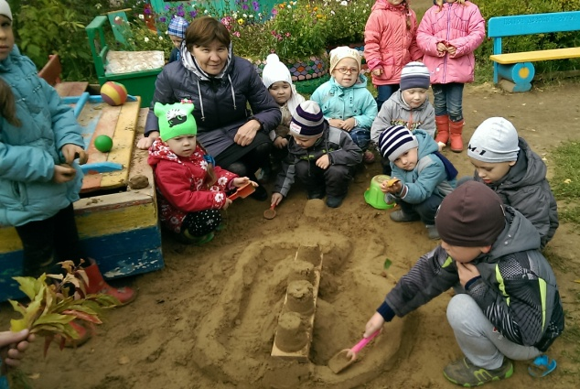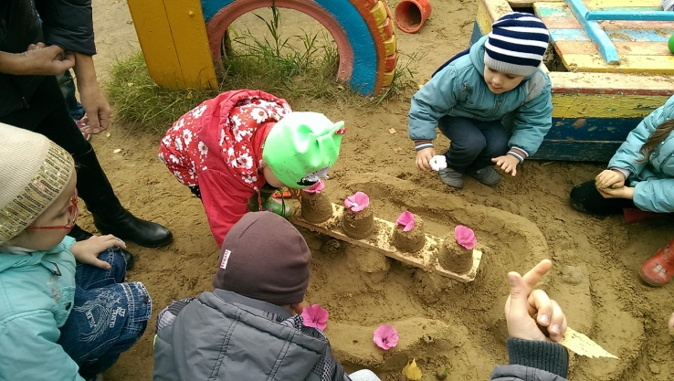

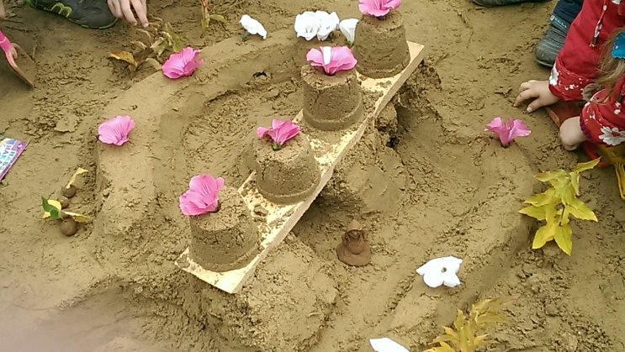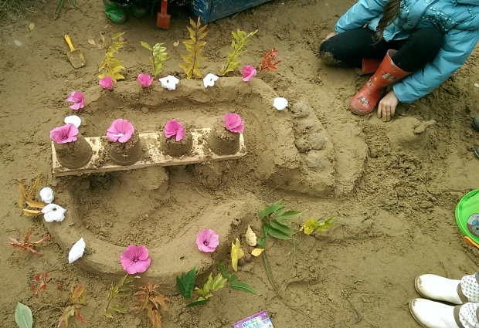

Песочек во дворе,
Сколько радости детворе!
Построили туннель,
Подняли башни,
Украсили. Ура!
Мы талантливы? Да!!

